**KAJIAN ESTETIKA STRUKTUR SEBAGAI FASAD**

**GEDUNG OLAHRAGA DENGAN PENDEKATAN**

**ARSITEKTUR HIGH-TECH**

**Ahmad Nasrullah1, Syaifuddin Zuhri2**

1Mahasiswa Program Studi Sarjana Arsitektur, UPN “Veteran” Jawa Timur  
2Dosen Program Studi Arsitektur, UPN “Veteran” Jawa Timur

**ABSTRAK**

Gedung olahraga sebagai bangunan publik dituntut menjadi bangunan yang dapat menarik minat pengunjung dan juga bangunan yang ikonik. Gedung olahraga memerlukan struktur yang cukup rumit agar dapat memenuhi kebutuhan ruang yang terdapat didalamnya. Sebagai solusi agar terciptanya bangunan yang menarik, maka ditekankan pada perencanaan struktur sebagai elemen estetika yang nantinya dapat ditonjolkan sebagai visual bangunan (Syaifuddin Zuhri, 2007). Tujuan penulisan ini yaitu mengidentifikasi aspek estetika struktur yang tercipta pada suatu gedung olahraga yang menerapkan pendekatan arsitektur high-tech. Metode yang digunakan pada penelitian ini yaitu melakukan studi kasus objek gedung olahraga berdasarkan penerapan prinsip desain estetika secara umum (kesatuan, keseimbangan, skala, irama, proporsi, urutan, dan point of interest) dan prinsip arsitektur high-tech menurut Charles Jencks yang terdiri *inside-out, celebration of process, transparancy, layering and movement, flat bright colouring, optimistic confidence in scientific culture*. Penelitian ini menghasilkan sebuah kesimpulan bahwa struktur yang menekankan pada prinsip arsitektur high-tech dapat menciptakan nilai estetika bangunan yang tinggi.

**Kata-kunci : gedung olahraga, estetis, arsitektur high-tech**

**ABSTRACT**

*The sports building as a public building is required to be a building that can attract visitors and also an iconic building. The sports hall requires a fairly complex structure in order to meet the space requirements contained therein. As a solution for the creation of an attractive building, the arrangement of the structure is an aesthetic element which later can be highlighted as a visual building (Syaifuddin Zuhri, 2007). The goal is known as the identification of the aesthetic aspects of the structure created in a sports building that applies a high-tech architectural approach. The method used in this research is to conduct a case study of sports building objects based on general aesthetic design principles (unity, balance, scale, rhythm, statement, sequence, and points of interest) and high-tech architectural principles according to Charles Jencks which consists of inside-out, process celebration, transparency, layering and movement, bright flat coloring, optimistic belief in scientific culture. This study concluded that structures that emphasize high-tech architectural principles can create high aesthetic values ​​for buildings.*

**Key words: sports building, aesthetic, high-tech architecture.**

**PENDAHULUAN**

Kemajuan ilmu pengetahuan dan teknologi memberikan pengaruh yang besar di dalam kehidupan manusia, begitu pula di dunia arsitektur. Perilaku manusia yang cenderung mengikuti perkembangan jaman juga ikut mempengaruhi keinginan mereka untuk menggunakan cara, pengetahuan dan material yang berteknologi tinggi yang mempermudah aktifitas mereka diberbagai tempat yang mereka kunjungi. Disinilah peran dari para arsitek dan perancang dibutuhkan, yaitu dengan merancang suatu tempat yang dapat memenuhi kebutuhan konsumerisme manusia akan teknologi terkini dan kemudahan fasilitas.

Walaupun arsitektur high-tech cenderung dikatakan sebagai arsitektur yang “mahal”, tetapi pada penerapannya tujuan utama dari arsitektur high-tech adalah untuk memudahkan aktifitas manusia. Jadi yang diutamakan bukanlah penggunaan elemen-elemen berteknologi tinggi dalam bangunan, tetapi elemen-elemen arsitektural lebih ditonjolkan agar lebih mudah dimengerti fungsi dan penggunaanya oleh pemakainya. Tujuan dari penerapan arsitektur high-tech yakni menampilkan unsur-unsur teknik bangunan yang kemudian diekspose sehingga aspek-aspek tekniklah yang akan menciptakan estetika dari bangunan. Pada dasarnya arsitektur high-tech dalam penerapannya selain menekankan pada kecanggihan teknologi juga menggunakan elemenelemen struktural yang sangat dominan dengan material pabrikasi pada elemen interior, eksterior maupun struktur dan utilitas bangunan (S. Zuhri, 2010).

Pemikiran arsitektur melalui pendekatan teknologi high-tech (Joan Kron, 1978) merupakan buah pemikiran modern abad ke-20 yang mempopulerkan penggunaan material industry pada beberapa karya arsitektur. Seperti pada awal 1970 yang menggambarkan keberhasilan penggunaan teknologi canggih pada arsitektur saat itu, terlihat pada arsitektur Pusat Georges Pompidou, Paris (1972) karya Renzo Piano dan Richard Rogers yang memperlihatkan penggunaan material-material kaca dan logam dengan mengekspose secara transparan bentuk-bentuk jaringan dalam bangunan serta berbagai fungsi-fungsi layanan seperti escalator,walkways dan ornamen-ornamen diluar gedung.

Arsitektur high-tech merupakan suatu kejujuran yang menggambarkan pemanfaatan material dalam bangunan secara apa adanya. Charles Jenks (1988) dalam tulisannya mengenai arsitektur high-tech pada bukunya “The Battle of High-tech” dan “Great Buildings with Great Faults”, menyebutkan ada 5 (lima) hal penting yang menjadi prinsip dalam arsitektur high-tech, yakni:

1. *Inside-Out* (penampakan bagian luar dalam). Pada bangunan high-tech, elemen struktur, area servis dan utilitas selalu ditonjolkan di bagian eksteriornya, baik dalam bentuk ornament ataupun sculpture. Hal tersebut berkaitan dengan organisasi peletakkan ruang.
2. *Celebration of Process* (keberhasilan suatu perencanaan). Bangunan high-tech menekankan pada pemahaman konstruksi suatu bangunan. Diantaranya hubungan antara struktur, dinding, atap dan pipa-pipa salurannya, sehingga dapat dimengerti baik oleh orang awam maupun para ilmuwan.
3. *Transparancy, Layering, and Movement* (transparan, pelapisan dan pergerakan). Bangunan high-tech selalu menampilkan ketiga unsur ini semaksimal mungkin. Karakter dari bangunan high-tech dapat dilihat pada penggunaan material-material transparan seperti kaca.
4. *Flat Bright Colouring* (pewarnaan yang menyala dan merata). Warna cerah yang digunakan dalam bangunan high-tech memiliki makna asosiatif, disamping dari segi fungsionalnya untuk membedakan jenis struktur dan utilitas bangunan. Warna kuning, merah, biru biasanya digunakan dalam pelapisan pipa-pipa jaringan utilitas (layering) dan alat transportasi bangunan seperti tangga, eskalator atau lift (movement).
5. *Optimistic Confidence in Scientific Culture* (optimis terhadap ilmu pengetahuan dan teknologi). Penggunaan teori arsitektur high-tech merupakan harapan di masa yang akan datang, meliputi penggunaan material dan penemuan-penemuan baru lainnya.

Penelitian ini bertujuan mengidentifikasi bagaimana terciptanya estetika tampilan fasad gedung olahraga pada setiap prinsip arsitektur high-tech menurut teori Charles Jenks (1998). Kajian estetika yang digunakan yaitu prinsip desain estetika secara umum (kesatuan, keseimbangan, skala, irama, proporsi, urutan, dan point of interest).

Bahwa Jenck (2000) sangat terpengaruh oleh pemikran Claude Levi-Strauss's classification dalam merepresentasikan tradisi-tradisi strukturalis ini pada sumbu vertikal dan sumbu horizontal pada elemen-elemen arsitektur, yang meminjam dari semiotika gagasan kunci tertentu yang akan membantunya dalam perumusan kerangka teoretisnya (Elie Haddad, 2009).

**METODE**

Metode yang digunakan pada penelitian ini yaitu analisa deskriptif pada beberapa objek gedung olahraga, seperti gedung olahraga Tottenham Hotspur Stadium. Bangunan ini dipilih sebagai objek analisa karena memiliki desain yang menarik dalam memanfaatkan kecanggihan teknologi pada arsitekturnya. Analisa yang digunakan dalam makalah ini adalah mengidentifikasi penerapan prinsip-prinsip arsitektur high-tech yang terdapat pada objek studi. Kemudian setiap prinsip dijabarkan dan dikaitkan dengan prinsip estetika desain, prinsip desain apa saja yang muncul pada setiap prinsip arsitektur high-tech yang terdapat pada bangunan. Penekanan pembahasan ini pada proses terciptanya nilai-nilai estetika pada tampilan bangunan yang menggunakan pendekatan arsitektur high-tech.

**HASIL DAN DISKUSI**

Penerapan prinsip-prinsip desain pada karya arsitektur yang menggunakan pendekatan arsitektur high-tech seperti diungkapkan Charles Jenks (1988) terdiri atas beberapa

* *Inside-Out* (penampakan bagian luar dalam).

Penerapan prinsip inside out sebagai tampilan bangunan ditunjukkan pada dua struktur utama yang berada pada bagian barat yang secara sengaja diperlihatkan. Perletakan dua struktur yang berukuran besar ini sangat pas karena letaknya yang berada pada pintu masuk site sehingga mudah dijumpai oleh pengunjung.

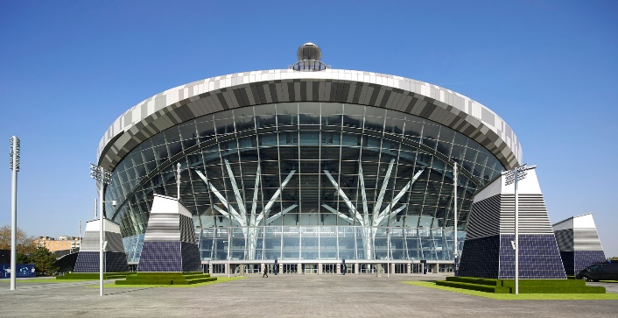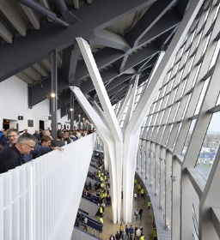

Gambar 1. Penggunaan kolom utama pada tampilan depan

Adanya dua kolom struktur yang berdiri dominan ekspresi dengan ukuran besar yang diperlihatkan ini dapat menjadi ciri tersendiri bagi bangunan tersebut. Secara ukuran sangat proporsi mengingat stadium merupakan bangunan yang berkala besar. Diperlihatkannya dua struktur ini menjadi sebuah sculpture yang tentunya menjadi point of interest bagi bangunan tersebut. Dengan adanya struktur ini menunjukkan keseimbangan pada tampilan bangunan.

* *Celebration of Process* (keberhasilan suatu perencanaan).

Prinsip ini terdapat pada hubungan antara selubung dinding dengan atap yang dapat dibedakan secara jelas. Perbedaan penggunaan material antara kedua elemen tersebut yang menjadikan dapat dipahami oleh orang awam.

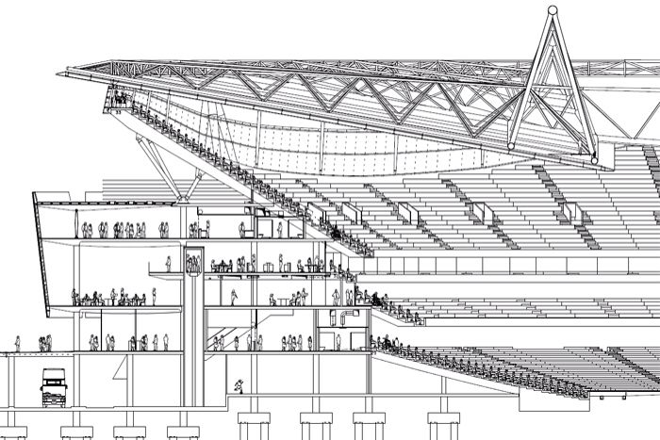

Gambar 2. Atap bangunan The New Tottenham Hotspur Stadium

Atap dan selubung dinding pada bangunan ini yang terbuat dari bahan steel structure roof canopy of stadium.

* *Transparancy, Layering, and Movement* (transparan, pelapisan dan pergerakan).

Pemilihan material sebagai selubung bangunan menggunakan kaca (transparency), namun pada sebagian fasad ditambahkan lapisan material lain yang bersifat massif.

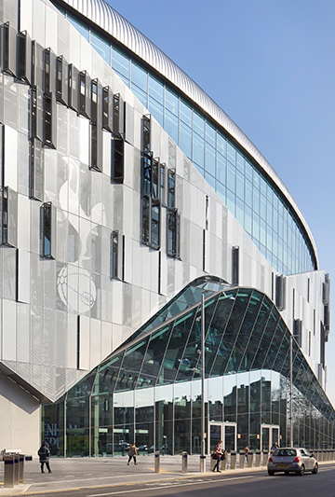 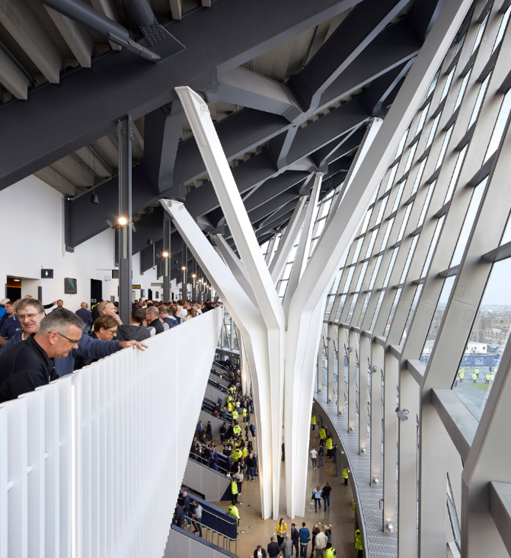

Gambar 3. Ekspresi struktur pada outside dan inside bangunan

Fasad bangunan terdiri dari dua elemen kunci, aplikasi pada permukaan jalan terbuat dari material panel beton pracetak membantu membumikan stadion pada tapak dan memberikan dasar yang kokoh serta memberi kesan bobot pada ketinggian. Pada bangunan, terbuat dari bahan baja modular membentuk elemen visual pemersatu yang membungkus stadion seperti kerudung, berinteraksi dengan kaca di bagian luar untuk menyembunyikan atau menyingkap area interior.

* *Flat Bright Colouring* (pewarnaan yang menyala dan merata).

Sebagai satu-satunya stadion di Inggris yang dibangun di jalan raya utama, bagian depan Stadion Tottenham Hotspur dirancang untuk merespons berbagai kondisi lingkungan yang mengelinginya, New Square yang indah di belakang Stadium hingga area perumahan di luar Taman Northumberland, dan Jalan Raya Tottenham yang sibuk. Sehingga bangunan stadium harus bisa berdiri secara harmonis dengan lingkungan sekitarnya dengan tampil secara sederhana dan tetap ekspresif.

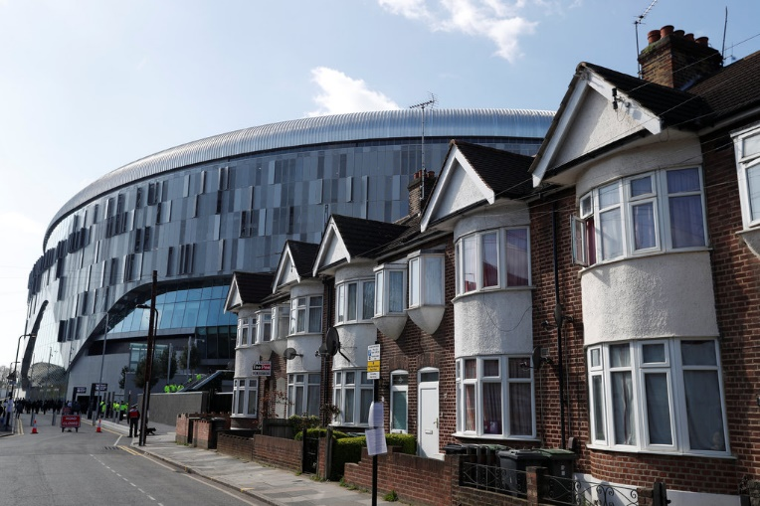

Gambar 4. Pewarnaan bahan bangunan yang harmonis dengan arsitektur lokal

Penggunaan warna yang terang yaitu terdapat pada bagian fasad yang massif sesuai tampilan bahan. Dipilihnya warna ini yaitu disesuaikan dengan elemen transparan pada fasad yang memperlihatkan struktur bangunan. Dengan dipilihnya warna putih dan abu-abu supaya terlihat menyatu dengan struktur yang sengaja dilihatkan.

* *Optimistic Confidence in Scientific Culture* (optimis terhadap ilmu pengetahuan dan teknologi).

Bangunan stadium tidak alergi terhadap pemanfaatan dan pemakaian teknologi masa kini, walapun bangunan dikelilingi oleh bangunan local yang juga tampil secara elegan sesuai masanya.

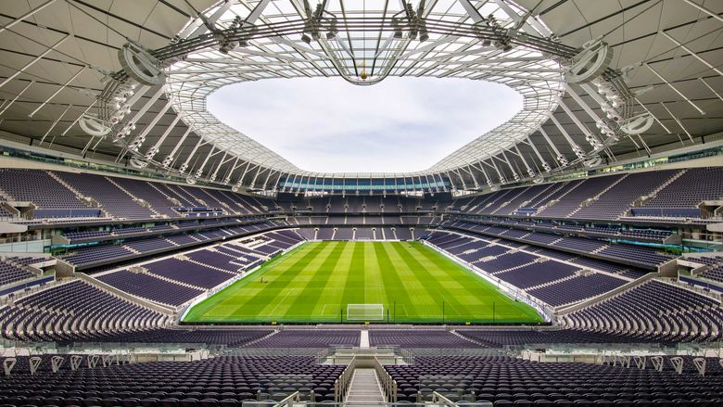 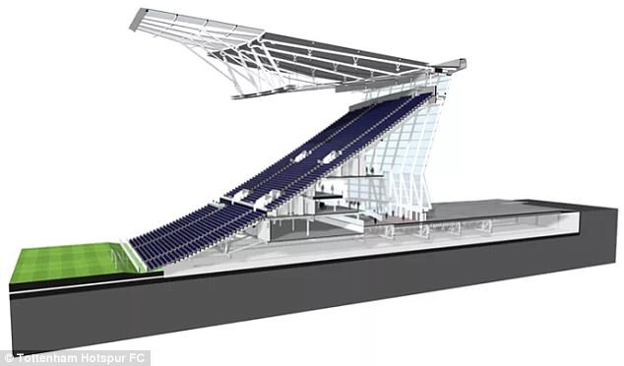

Gambar 5. Struktur atap dengan penempatan sky-walk diatas atap

Pembuatan tottenham skywalk pada atap merupakan sensasi yang dikembangkan pada strktur atap ini yang akan menarik pengunjung ke stadion Tottenham. Menawarkan pengalaman alternatif dengan pendakian yang memacu adrenalin ke puncak atap yang memicu jalan kaki melintasi atap polikarbonat dan pemandangan unik dari garis gawang di bawahnya diakhiri dengan penurunan dramatis ke podium di bawah.

**KESIMPULAN**

Ekspresi teknologi dan material sangat kuat terlihat pada tampilan bangunan dan tidak ada pembungkus yang menyelubungi pada penggunaan teknologi dan bahan yang digunakan, seperti terlihat pada bangunan Tottenham Hotspurs Stadium. Penggunaan teknologi struktur dan material memakai cladding-system dengan bahan aluminium berupa ACP yang berwarna putih abu-abu merupakan ekspresi tampilan masa kini. Struktur atap yang membuka dan menutup menyesuaikan kondisi setempat agar fungsi didalamnya bisa lebih aman dan nyaman, disamping itu fungsi atap sebagai penutup juga dapat dipergunakan untuk wisata dengan menempatkan sky-walk diatasnya.

Sehinggadapat dikatakan bahwa penerapan prinsip-prinsip desain high-tech Charles Jenks (1988) pada karya arsitektur Tottenham Hotspurs Stadium ini dapat dirasakan dan terlihat jelas estetika visualnya, tanpa meninggalkan esensinya sebagai bangunan yang mempunyai nilai-nilai tradisi local yang bersanding dengan arsitektur local di sekelilingnya. menciptakan suatu keindahan pada tampilannya.

**UCAPAN TERIMA KASIH**

Alhamdulillah, rasa syukur dan terima kasih atas nikmat Allah SWT yang telah memberi kesehatan dan kelancaran dalam proses penyusunan artikel ini. Tidak lupa juga saya sampaikan rasa terima kasih kepada dosen pengampu mata kuliah penelitian arsitektur dan dosen pembimbing artikel. Terima kasih juga kepada teman-teman se-angkatan dan pihak-pihak terkait yang telah membantu kelancaran dalam penyusunan artikel ini.

**DAFTAR PUSTAKA**

Elie Haddad, 2009. Charles Jencks and the historiography of Post-Modernism, Journal [The Journal of Architecture,](https://www.tandfonline.com/toc/rjar20/current)Volume. 14, ([Issue 4](https://www.tandfonline.com/toc/rjar20/14/4)), Published  23 July 2009. <https://doi.org/10.1080/13602360902867434>

Jencks, Charles. 1988. The Battle of High-tech: Great Buildings with Great Faults. London, In Architectural Design, (Online) 58/11-12: 19-39, New Directions in Current Architecture, diakses April 2020.

[Joan Kron](https://www.google.co.id/search?tbo=p&tbm=bks&q=inauthor:%22Joan+Kron%22), [Crown](https://www.google.co.id/search?tbo=p&tbm=bks&q=inauthor:%22Crown%22), [Suzanne Slesin](https://www.google.co.id/search?tbo=p&tbm=bks&q=inauthor:%22Suzanne+Slesin%22), 1978. High-tech:The Industrial Style and Source Book for the Home, C. N. Potter. the University of Michigan

Kenneth Frampton, 2001. Studies in Tectonic Culture: The Poetics of Construction in Nineteenth and Twentieth Century Architecture, The MIT Press; Illustrated edition.

Papulous.com, 2020. *The New Tottenham Hotspur Stadium.* Dari Papolous, (Online), (<https://populous.com/project/tottenham-hotspur-football-club>) diakses Mei 2020.

Pintos, P. 2020. *Tottenham Hotspurs Stadium/Papulous.* Dari ArchDaily, (Online), (<https://www.archdaily.com/917721/tottenham-hotspur-stadium-papulous>) diakses Mei 2020

S. Zuhri, 2010, [Dasar-dasar Tektonik: Arsitektur dan Struktur](http://scholar.google.com/scholar?cluster=766507056818787411&hl=en&oi=scholarr). Klaten: Penerbit Yayasan Humaniora

Syaifuddin Zuhri, 2007. [Telaah Ekspresi Tektonik dan Metamorfik terhadap Karya Arsitektur Santiago Calatrava,](http://eprints.upnjatim.ac.id/1301/1/TA-Syaifuddin_41.pdf)  Jurnal Rekayasa Perencanaan, 4 (1). ISSN 1829-913X. UPN Jatim Journal.